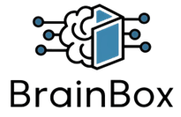

《BrainBox》
项目概要设计



V 1.1

版 本 历 史
版本/状态 | 作者 | 参与者 | 日期 | 备注
v1.0 | 一举成名队 | 李松达 张明威，刘万淇，王昱翔 | 2024-08-22 | 创建
v1.1 | 一举成名队 | 李松达 张明威，刘万淇，王昱翔 | 2024-08-23 | 完成

目 录
第一部分 引言 8
一、编写目的 8
二、读者对象 8
三、术语与缩写解释 8
1.LLM 8
2.RAG 9
3.PE 9
4.AM 9
四、参考资料 9
第二部分 项目概述 10
一、项目描述 10
二、项目功能描述 10
1、用户业务 11
1.1、个人知识库功能 11
1.1.1个人知识库创建 11
1.1.2个人知识库重命名 12
1.1.3个人知识库删除 12
1.1.4个人知识库导出分享 12
1.1.5他人知识库导入 12
1.2、个人笔记功能 12
1.2.1个人笔记创建 12
1.2.2个人笔记编辑 13
1.2.3个人笔记重命名 13
1.2.4个人笔记删除 13
1.2.5个人笔记导出分享 13
1.2.6他人笔记导入 13
1.2.7个人笔记查询 14
1.3、知识库工具功能 14
1.3.1垃圾箱 14
1.3.2基于个人知识库的AI问答 14
2、系统管理业务 14
3.1、管理用户数据 14
3.2、维护和升级系统 15
第三部分 设计约束 15
一、需求约束 15
1、本系统应当遵循的技术标准 15
2、软、硬件环境标准 15
3、接口/协议标准 15
4、用户界面标准 16
5、软件质量 16
二、隐含约束 17
第四部分 BrainBox方案设计 18
一、安全设计 18
二、系统相关业务流程 18
1、个人知识库新建流程 18
2、个人知识库重命名流程 19
3、个人知识库删除流程 20
4、个人知识库导出流程 21
5、个人知识库导出流程 22
6、笔记新建流程 23
7、笔记重命名流程 24
8、笔记删除流程 25
9、笔记编辑流程 26
10、笔记导出流程 27
11、笔记导入流程 28
12、笔记查询流程 29
13、知识库问答流程 30
三、业务功能概要结构 31
1.知识库模块 31
1.1知识库创建 32
1.2知识库重命名 32
1.3知识库删除 32
1.4知识库导出 32
1.5知识库导入 33
2.个人笔记模块 33
2.1笔记创建 33
2.2笔记编辑 33
2.3笔记重命名 34
2.4删除笔记 34
2.5笔记导出 34
2.6笔记导入 35
2.7 笔记查询 35
3.个人工具模块 35
3.1 垃圾箱 35
3.2 知识库问答 36
4.后台管理模块 36
4.1 添加用户 36
4.2 修改用户 36
4.3 查找用户 37
4.4 删除用户 37
4.5 管理知识库数据 37
4.6 管理笔记数据 37
四、模块定义 38
第五部分 E-R实体设计 40
一、E-R实体结构图 40
二、实体描述 40
1、用户实体描述 40
2、知识库实体描述 41
3、笔记实体描述 41
4、管理员实体描述 41
5、历史记录管理实体描述 42
6、垃圾箱管理实体描述 42
第六部分 总体设计 43
一、系统逻辑架构设计 43
二、物理架构设计 44
1、客户端 44
2、负载均衡服务器 44
3、web服务器 44
4、大语言模型 45
5、存储数据库 45
6、GPU服务器 45
7、向量数据库 45
三、技术架构设计 45
1、Nginx 45
2、MVC模式 46
3、VUE 47
4、MySQL存储数据库 47
5、Redis高速缓存数据库 47
6、Langchain 48
7、P-Tuning 49
8、RAG技术 49
第七部分 用户界面设计 50
一、界面布局设计 50
1、注册登录界面风格 50
2、主界面风格 51
二、业务界面风格展示 51
1、风格展示 51
第八部分 运行环境和部署 52
一、运行环境 52
1、客户机器环境： 52
2、服务器： 52
3、开发环境： 53
二、系统性能要求 53

第一部分 引言

一、编写目的
编写本文的主要目的是把需求分析得到的用例模型转换为软件功能结构和数据结构。由前面的需求分析得到了系统得到基本需求，要实现整个系统，需要对系统的需求进行设计。本概要设计说明书从程序系统的设计考虑，包括系统的项目概述、设计约束、方案设计、E-R实体设计、总体设计、用户界面设计，运行环境和部署等内容，以向整个设计期提供关于程序系统的逻辑和数据功能实现方式的具体描述，从而作为程序详细设计或编码的基础。
本设计是指导详细设计和项目实施的重要指导性文件，也是进行系统集成测试和重要依据。

二、读者对象
该文档的读者为用户代表、管理员代表、软件分析人员、开发管理人员和设计人员。

三、术语与缩写解释

1.LLM
大语言模型（Large Language Model）是基于深度学习技术的自然语言处理模型，通过训练海量的文本数据来理解和生成自然语言。它能够生成连贯的文本、回答问题、翻译语言等，广泛应用于对话系统、文本生成和信息检索等领域。

2.RAG
RAG（Retrieval-Augmented Generation）技术是一种结合检索和生成的自然语言处理方法。它通过首先从外部知识库中检索相关信息，然后将这些信息作为输入，结合生成模型（如GPT）生成更加准确和上下文相关的文本回答。这种方法提升了生成模型在特定领域或任务中的表现，尤其适用于回答开放性问题或需要丰富背景知识的任务。

3.PE
提示词工程（Prompt Engineering）是优化和设计输入提示词的过程，以提升语言模型生成的输出质量和相关性。通过精心构造提示词，可以引导模型产生更准确、符合期望的回答或文本。

4.AM
注意力机制(Attention Mechanism)是一种深度学习技术，它允许模型在处理输入数据时动态地关注不同部分，从而更有效地提取和利用信息。通过分配不同的权重，模型可以重点关注输入序列中与当前任务最相关的部分，提高了处理序列数据的准确性和效率。

四、参考资料
《BrainBox》系统需求规格说明书

第二部分 项目概述

一、项目描述
信息管理的挑战是全球性的难题。在数字化时代，个人和专业生活中产生的信息量极其庞大，每年有大量的数据和信息涌现，管理这些信息成为了一个日益严峻的问题。信息的管理不仅需要高效的工具，还需要及时的处理和分析能力，以应对信息过载带来的挑战。信息管理的效率在很大程度上决定了信息的利用效果和工作效率。
在传统的信息管理方法中，用户通常依赖手动整理和查找信息，使用常规的文档管理工具，如 Notion、OneNote 等。然而，这些工具在面对海量数据时往往显得力不从心，智能化和自动化处理能力不足，导致信息检索和内容总结的效率较低。
本项目提出了一套基于大模型技术的智能知识管理系统——BrainBox，涵盖了智能文档分析、自动摘要生成和个性化推荐等功能。通过应用先进的大模型技术，该系统能够实时分析和处理大量信息，实现智能化的信息检索、内容总结和知识推荐功能。用户可以随时获取有价值的信息，系统能够自动生成相关知识摘要，并根据用户需求提供个性化的信息推荐。通过这种智能化手段，用户在面对信息过载或复杂数据时，能够高效管理信息，减少手动操作，显著提升工作效率和知识利用率。

二、项目功能描述
用户业务主要包括：个人知识库功能、个人笔记功能、知识库工具功能。
1.个人知识库功能主要包括五个业务：
个人知识库创建、个人知识库重命名、个人知识库删除、个人知识库导出分享、他人知识库导入。
2.个人笔记功能主要包含七个业务：
个人笔记创建、个人笔记编辑、个人笔记重命名、个人笔记删除、个人笔记导出分享、他人笔记导入、个人笔记查询。
3.知识库工具功能主要包含两个业务：
垃圾箱、基于个人知识库的AI问答。
系统管理业务主要包括：管理用户数据、维护和升级系统。

1、用户业务

1.1、个人知识库功能
个人知识库功能业务主要是用户通过平台主界面对个人的知识库进行管理。包括如下功能：

1.1.1个人知识库创建
个人知识库创建主要是用户通过点击新建按钮，选择创建一个用户个人的知识库或笔记。
知识库中的信息包含：用户个人的多条笔记。
个人知识库中的笔记信息以导航类形式呈现，固定放置于屏幕的左侧，每一个笔记都可以点击，并且屏幕主窗口中会弹出对应笔记中的信息。

1.1.2个人知识库重命名
用户在主界面通过点击某个知识库来修改个人知识库的名称。

1.1.3个人知识库删除
用户在主界面通过选中某个知识库后点击删除按钮来删除该个人知识库及该知识库中的全部笔记。

1.1.4个人知识库导出分享
用户在主界面通过选中某个知识库后点击导出按钮来将该人知识库及该知识库中的全部笔记保存导出为本地文件。

1.1.5他人知识库导入
用户在主界面单击知识库导入按钮后，可选择本地个人知识库文件导入他人分享的知识库信息。

1.2、个人笔记功能

1.2.1个人笔记创建
个人笔记创建是用户通过选中某个个人知识库后，点击新建笔记按钮即可创建一个新的个人笔记。
个人笔记可包括如下信息：
- 文本信息
- 图片信息

1.2.2个人笔记编辑
个人笔记编辑是用户通过选中某个个人笔记后，主窗口将展示该笔记的内容，用户可直接在主窗口对该笔记进行编辑修改。

1.2.3个人笔记重命名
个人笔记修改是用户在主界面直接点击笔记对其重命名。

1.2.4个人笔记删除
个人笔记删除是用户选中某个个人笔记后，点击删除笔记按钮即可将该笔记直接删除。

1.2.5个人笔记导出分享
个人笔记删除是用户选中某个个人笔记后，点击导出笔记按钮即可将该笔记保存并导出为本地文件。

1.2.6他人笔记导入
他人笔记导入是用户在主界面单击笔记导入按钮后，可选择本地个人笔记文件导入他人分享的笔记。

1.2.7个人笔记查询
个人笔记查询是用户在搜索栏输入信息，服务器自动筛选相关的个人笔记并呈现在主界面。

1.3、知识库工具功能

1.3.1垃圾箱
垃圾箱可保留用户删除的知识库或笔记信息。

1.3.2基于个人知识库的AI问答
后台自动对用户所有知识库进行建立私有向量数据库，用户可直接对更新后的大模型进行个性化问答，同时大模型利用互联网信息在回答中提供相关的个人知识查询链接。

2、系统管理业务

3.1、管理用户数据
管理用户数据是管理员登录后台管理系统之后，可对所有用户的信息进行审核管理，检查是否有不合规的信息，并对该信息进行对应的操作。
管理员界面的可审核信息包括：
- 用户账号姓名
- 用户账号密码
- 用户的个人笔记信息

3.2、维护和升级系统
维护和升级系统是管理员登录后台管理系统之后，可对该系统的大语言模型的相关参数设置进行实时维护，并可进一步升级系统。

第三部分 设计约束

一、需求约束

1、本系统应当遵循的技术标准
数据命名的规则遵循《Python Enhancement Proposal #8》中相关的规定。
参考层级编码体系结构规范

2、软、硬件环境标准
使用Anaconda或PyCharm开发环境、Python版本为3.8及以上版、MySQL8.x为首选数据库；
要求Windows10及以上版本的系统且8G以上的内存要求，最好是16G内存；
较高版本的Microsoft Edge浏览器或Google Chrome，无兼容其他浏览器计划。

3、接口/协议标准
以浏览器为系统接口，基于HTTP协议，实现B/S间请求处理及数据通信。

4、用户界面标准
可以使用原生HTML5为界面实现标准，推荐使用JQuery或Vue等前端框架作为界面实现标准，要求进行界面美工优化。

5、软件质量
1）正确性
系统必须业务能够被正确处理；
2）健壮性
系统应能够7*24小时无故障运行；
3）效率性
系统可以支持50个终端同时发起业务，处理业务的时间不超过10秒钟；
4）易用性
界面应采用图形化操作方式，便于业务人员操作；
5）安全性
报文中的关键数据域以密文的方式传输；
6）可扩展性
应该充分考虑到将来业务的修改或增加，避免需求变更时大规模修改程序。
7）网络体系结构
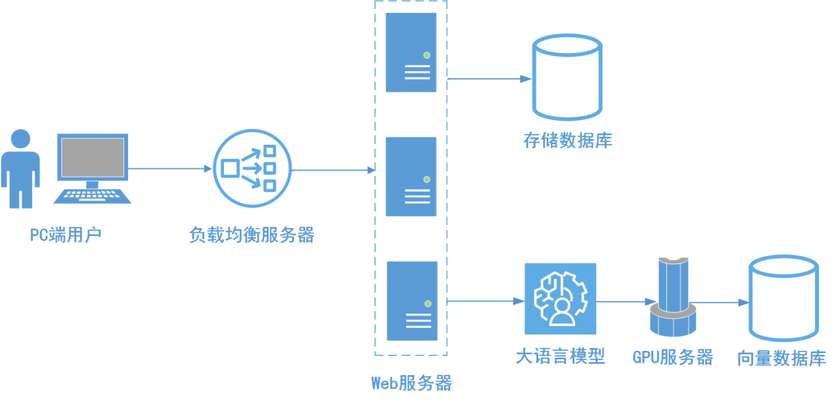

二、隐含约束
1）用户具有基本的业务技能和基本的电脑知识，对我们提供的操作界面应保证他们可以无障碍的操作；
2）最终软件系统可以流畅运行在Windows10+版本以上的客户OS中；且客户会在开发方要求的浏览器中，运行该软件；
3）最终交付软件系统，只是用以帮助客户解决实际问题，对人为故意破坏行为以及数据恶性更新行为，不承担责任
4）管理员可以对信息进行正确的判断，不能删除符合要求的线索和找寻通知，我们默认管理员遵守职业操守，对所接触到的公司数据，进行无条件保密，并为此承担相应的法律。

第四部分 BrainBox方案设计

一、安全设计
用户通过自身信息以及账号密码进行注册和登录验证。
系统采用MySQL数据库。

二、系统相关业务流程

1、个人知识库新建流程
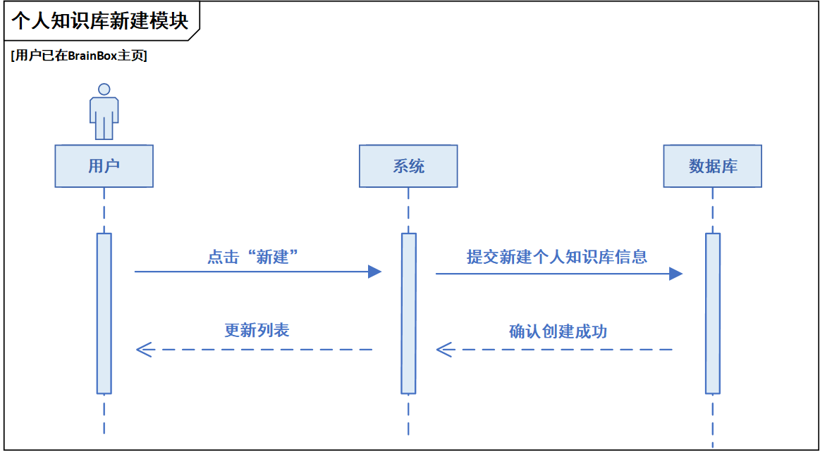
说明：
个人知识库新建流程由用户为业务主体，主要包括创建一个新的个人知识库，这个过程包括系统自动命名和完成创建。主要流程如下（以下流程默认用户已经登陆）：
1）在主页面左侧栏点击“新建”
2）系统将新建的个人知识库信息添加到数据库中，并更新用户界面

2、个人知识库重命名流程
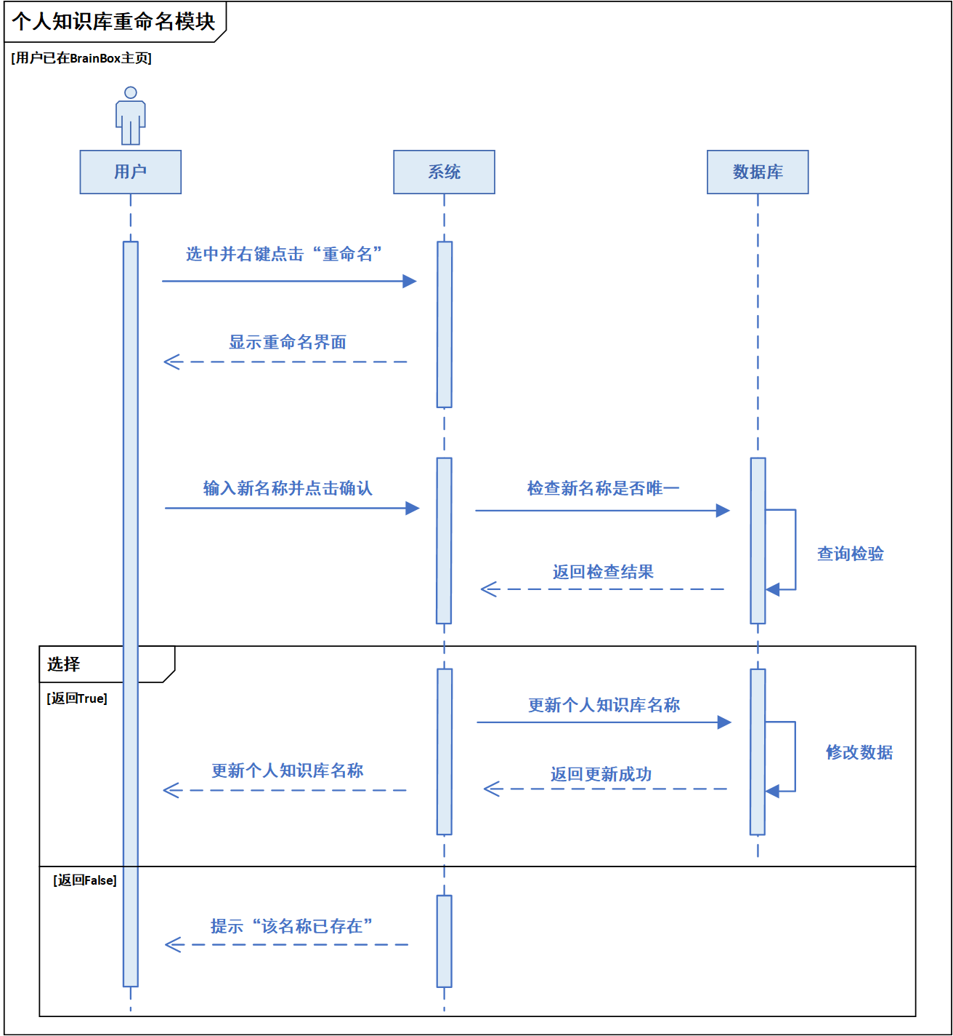
说明：
个人知识库重命名流程由用户为业务主体，主要包括选择需要重命名的个人知识库，输入新的名称，并进行唯一性检查。主要流程如下（以下流程默认用户已经登录）：
1）在主页面左侧栏选中个人知识库并右击选择“重命名”，弹出命名框
2）输入名称后点击确认
3）系统检验名称的唯一性
4）在界面显示更改的名称或提示“该名称已存在”

3、个人知识库删除流程
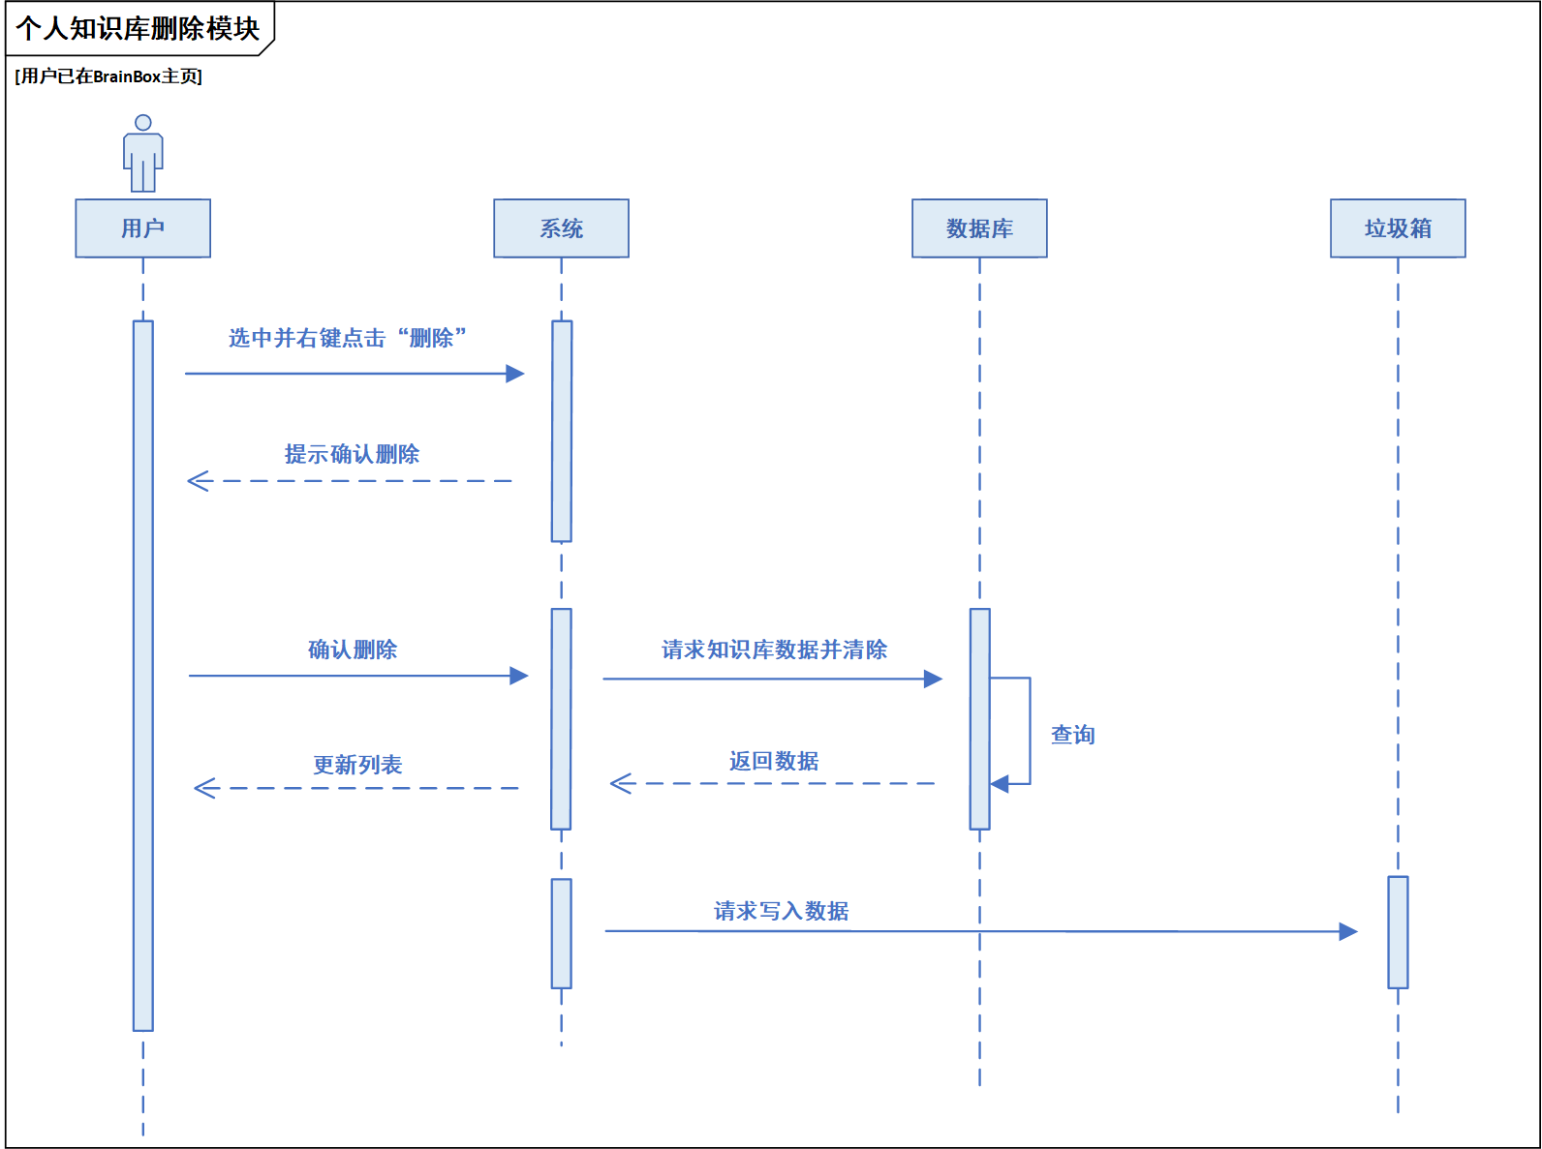
说明：
个人知识库删除流程由用户作为业务主体，主要包括选择需要删除的个人知识库，确认删除操作，并将删除的数据迁移至垃圾箱。主要流程如下（以下流程默认用户已经登陆）：
1）在主页面左侧栏选中个人知识库并右键选择“删除”，提示“删除后的个人知识库被放入垃圾箱”
2）确认删除操作并点击“确定”按钮
3）系统将删除请求发送至数据库，数据库进行数据迁移
4）系统返回更新后的页面

4、个人知识库导出流程
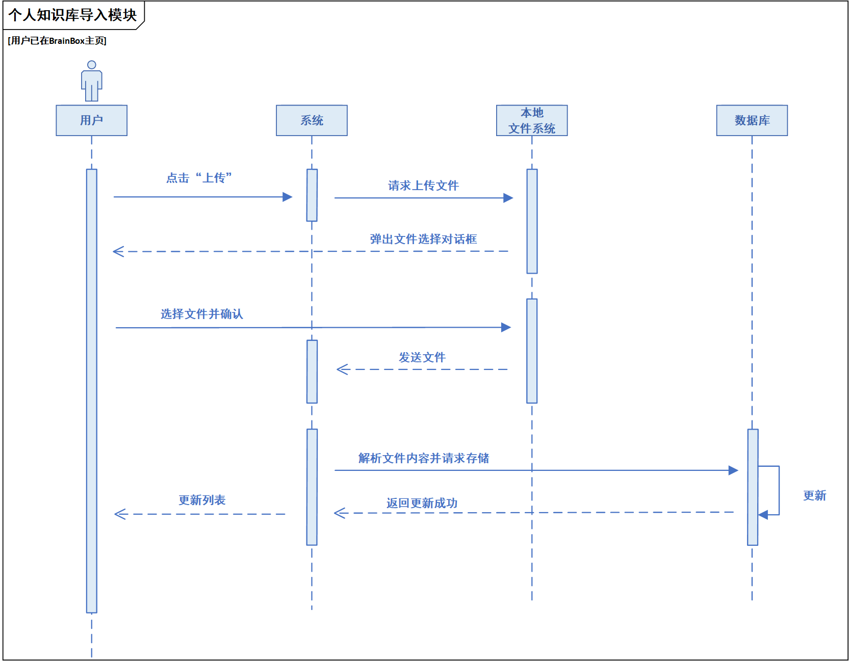
说明：
个人知识库导入流程由用户作为主要业务主体，主要包括从本地或外部源导入个人知识库，并将其及其内容添加到系统中。以下流程假设用户已经登录系统。。主要流程如下（以下流程默认用户已经登陆）：
1）在主页面中左侧栏点击“上传”按钮，系统弹出文件选择对话框
2）选择要导入的知识库，点击“确认”按钮
3）系统处理导入请求，将导入的数据存到数据库
4）系统更新用户的页面，以显示导入的个人知识库

5、个人知识库导出流程
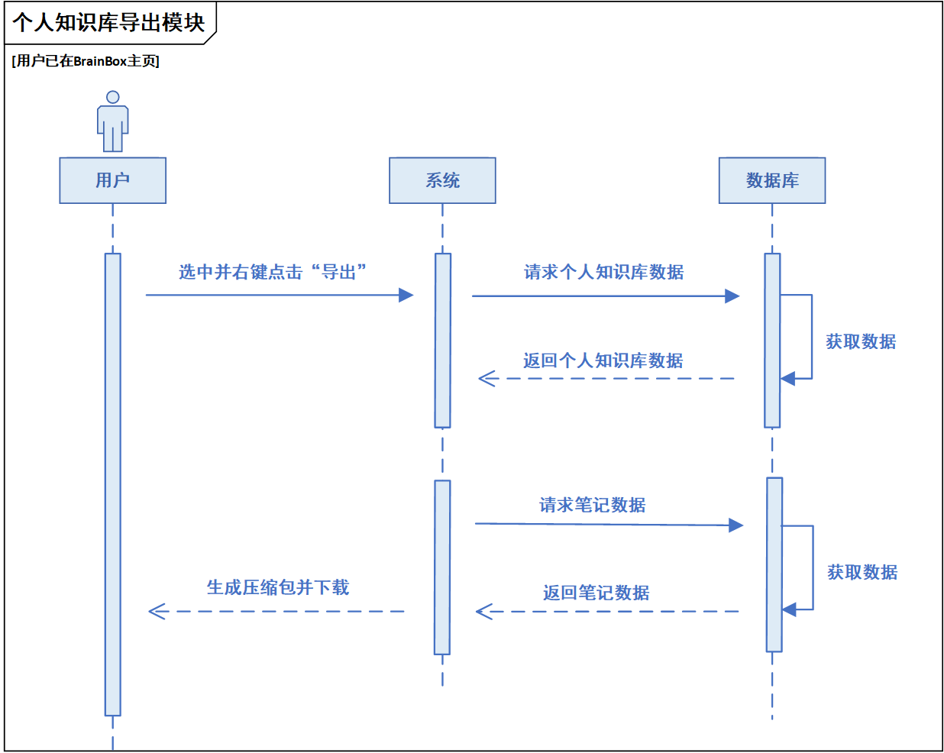
说明：
个人知识库导出流程由用户作为主要业务主体，主要包括从系统导出个人知识库，将其压缩下载到本地。主要流程如下（以下流程默认用户已经登陆）：
1）在主页面左侧栏选择个人知识库右键选择“导出”
2）系统处理导出请求，并将数据生成压缩包下载到本地

6、笔记新建流程
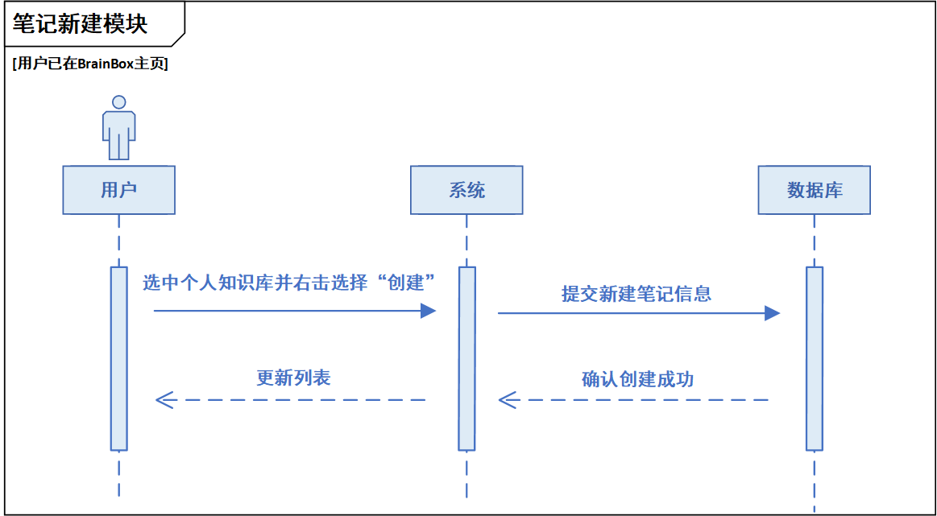
说明：
笔记新建流程由用户为业务主体，主要包括创建新的笔记，这个过程包括系统自动命名和完成创建。主要流程如下（以下流程默认用户已经登陆）：
1）在主页面左侧栏点击“新建”
2）系统将新建的笔记信息添加到数据库中，并更新用户界面

7、笔记重命名流程
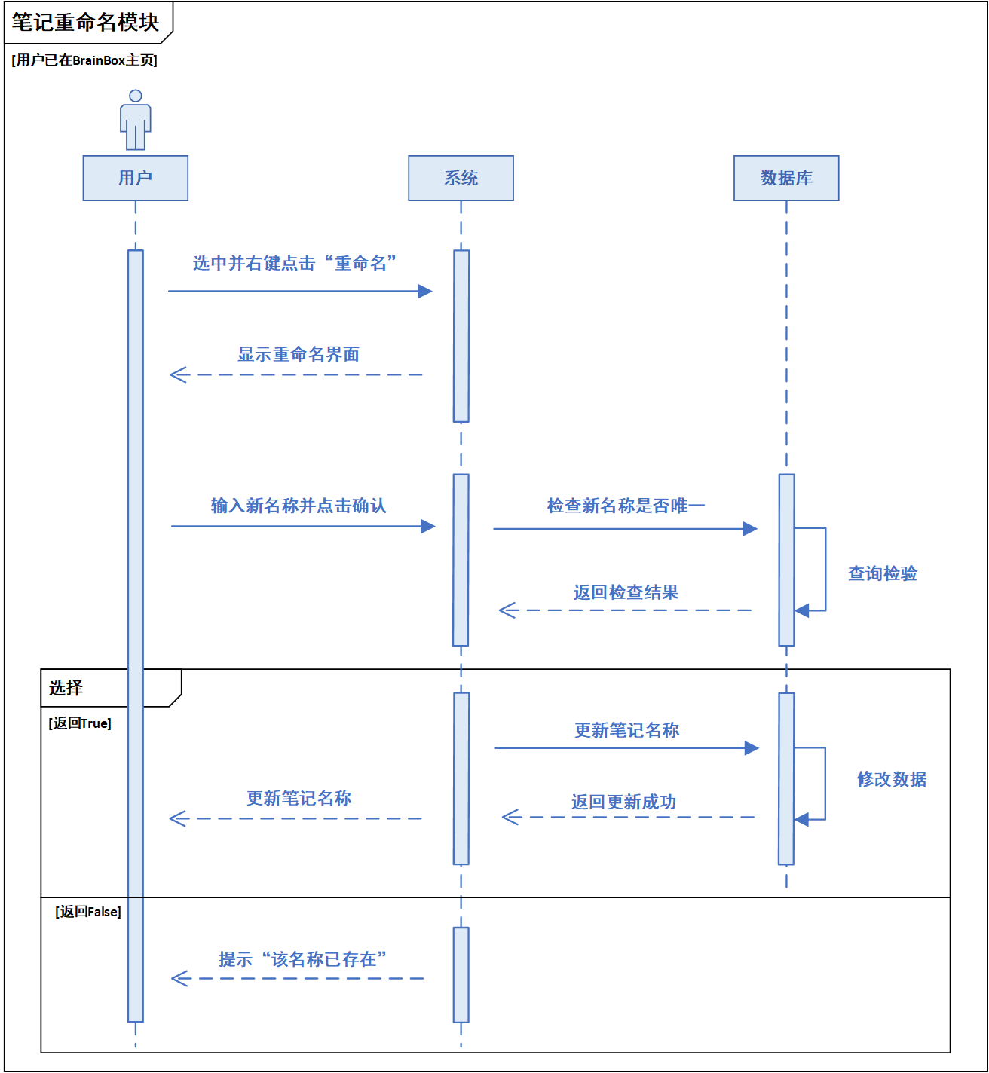
说明：
笔记重命名流程由用户为业务主体，主要包括选择需要重命名的笔记，输入新的名称，并进行唯一性检查。主要流程如下（以下流程默认用户已经登录）：
1）在主页面左侧栏选中笔记并右击选择“重命名”，弹出命名框
2）输入名称后点击确认
3）系统检验名称的唯一性
4）在界面显示更改的名称或提示“该名称已存在”

8、笔记删除流程
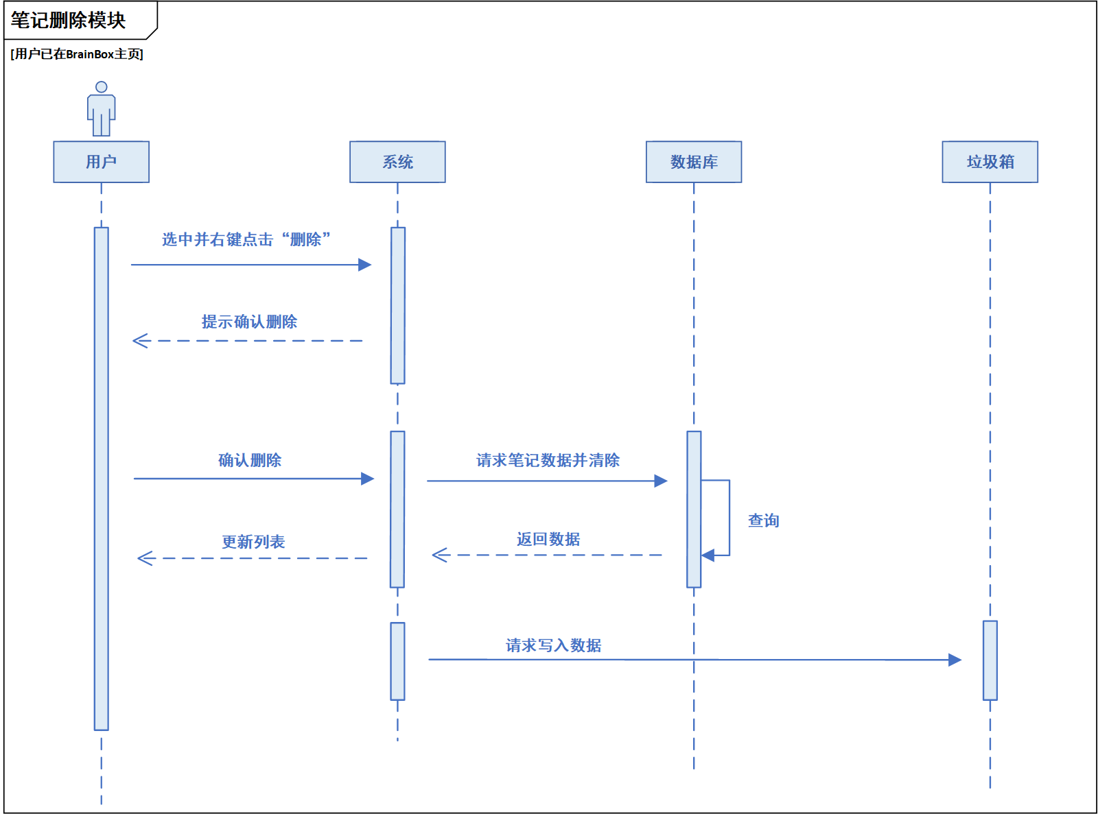
说明：
笔记删除流程由用户作为业务主体，主要包括选择需要删除的笔记，确认删除操作，并将删除的数据迁移至垃圾箱。主要流程如下（以下流程默认用户已经登陆）：
1）在主页面左侧栏选中笔记并右键选择“删除”，提示“删除后的笔记被放入垃圾箱”
2）确认删除操作并点击“确定”按钮
3）系统将删除请求发送至数据库，数据库进行数据迁移
4）系统返回更新后的页面

9、笔记编辑流程
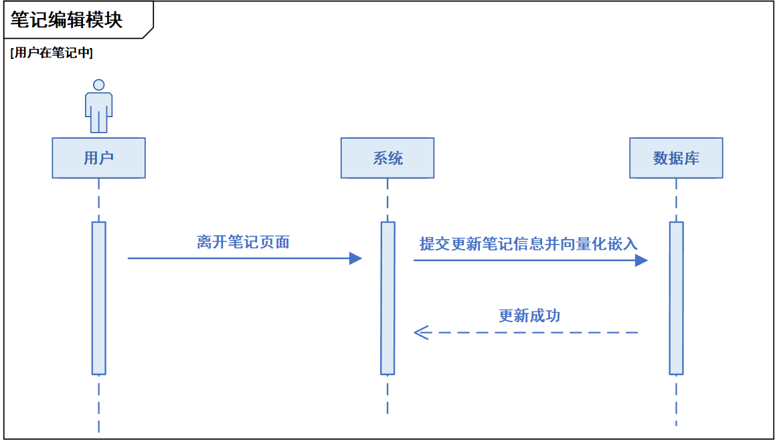
说明：
笔记编辑流程由用户作为业务主体，主要包括编辑笔记内容和更新数据库。主要流程如下（以下流程默认用户已经登陆）：
1）在笔记页面编辑笔记内容
2）离开笔记页面，系统请求更新数据库内容

10、笔记导出流程
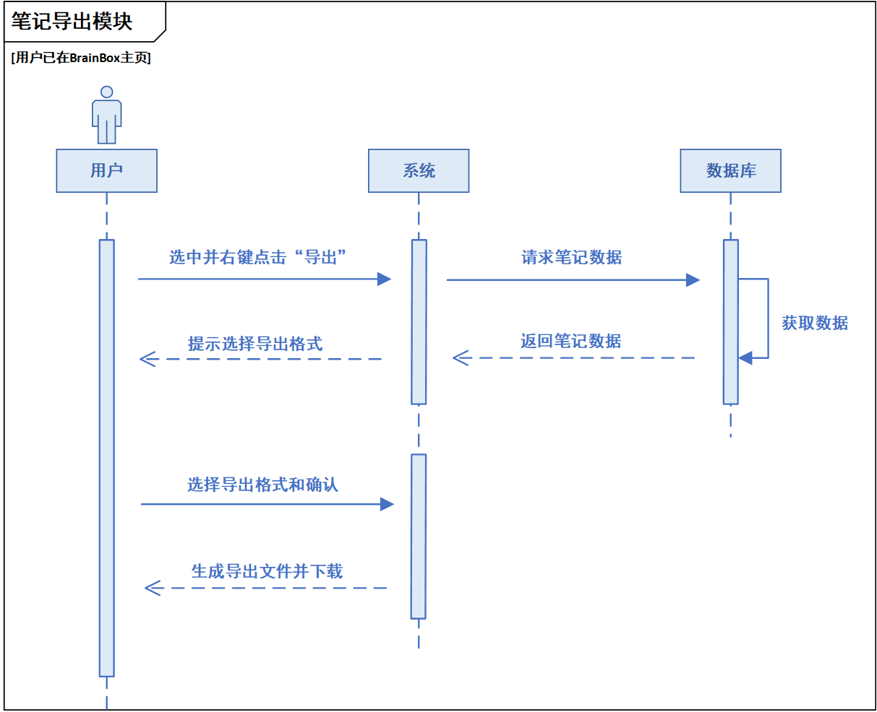
说明：
笔记导出流程由用户作为主要业务主体，主要包括从系统导出笔记，将其按指定格式下载到本地。主要流程如下（以下流程默认用户已经登陆）：
1）在主页面左侧栏选择要导出的笔记，右键选择“导出”
2）系统处理导出请求，并将笔记生成指定格式文件并下载到本地

11、笔记导入流程
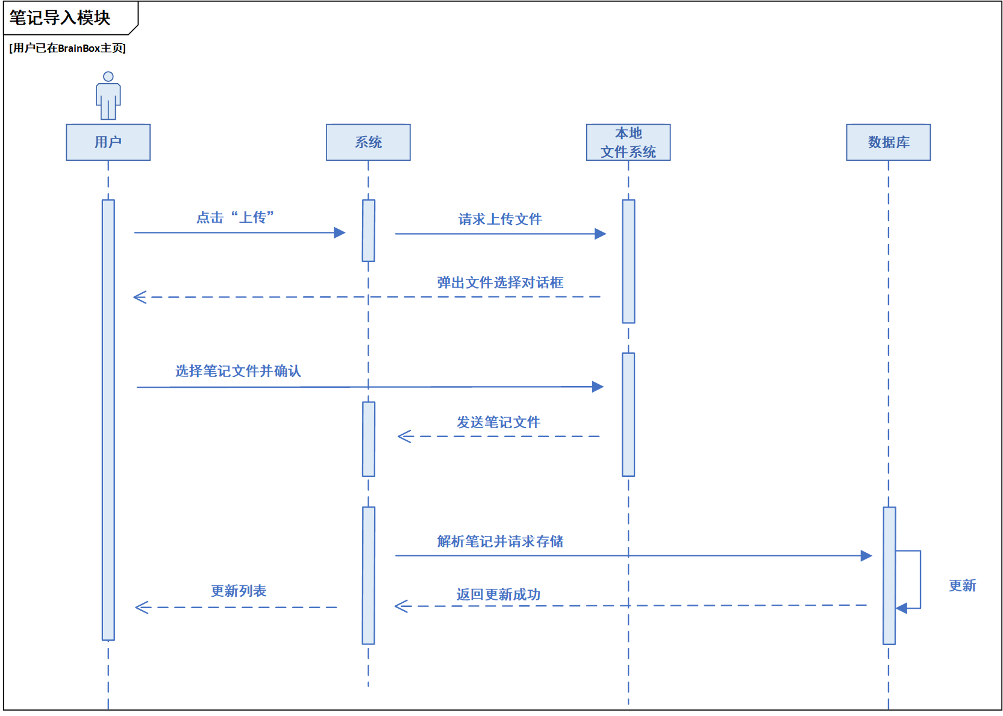
说明：
个人知识库导入流程由用户作为主要业务主体，主要包括从本地或外部源导入笔记，并将其及其内容添加到系统中。以下流程假设用户已经登录系统。主要流程如下（以下流程默认用户已经登陆）：
1）在主页面中点击“上传”按钮，系统弹出文件选择对话框
2）选择要导入的笔记，点击“确认”按钮
3）系统处理导入请求，将导入的数据存到数据库
4）系统更新用户的页面，以显示导入的笔记及其内容

12、笔记查询流程
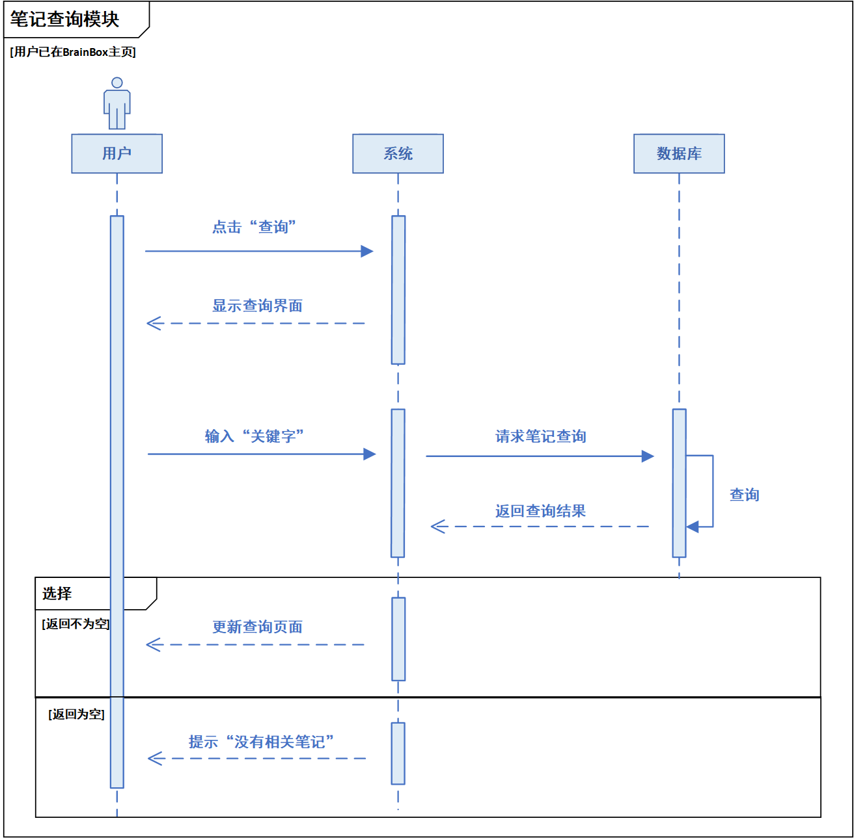
说明：
笔记查询流程由用户为业务主体，主要包括用户输入查询关键字，系统进行相关笔记查询并返回结果。主要流程如下（以下流程默认用户已经登录）：
1）点击主页左侧栏的查询，弹出查询框
2）输入名称后点击确认
3）系统进行相关笔记的查询
4）在界面显示查询到的笔记或提示“没有相关笔记”

13、知识库问答流程
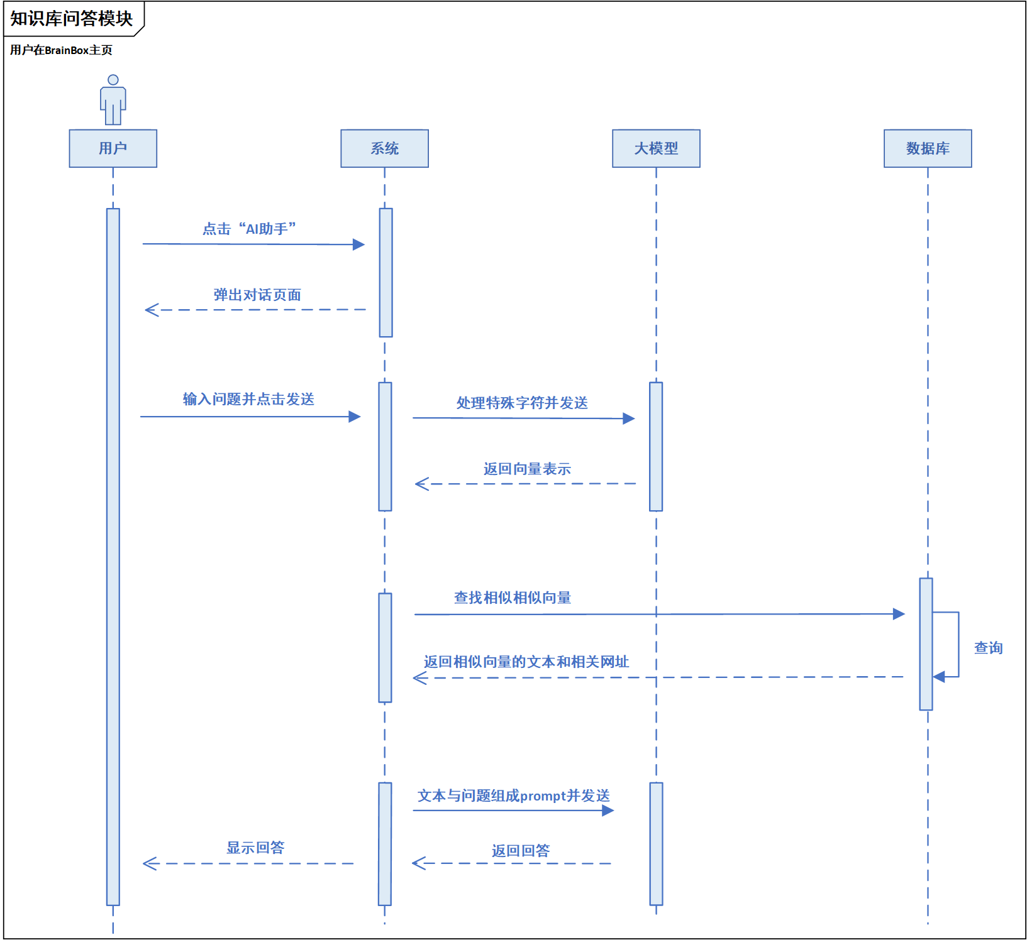
说明：
AI问答流程由用户为业务主体，主要包括用户进入问答页面，输入问题并发送，系统进行大模型调用并返回结果。主要流程如下（以下流程默认用户已经登录）：
1）点击主页左侧栏的AI助手，弹出问答界面
2）输入问题并发送
3）系统进行问题处理并调用大模型
4）在界面显示大模型的问答和相关网址

三、业务功能概要结构
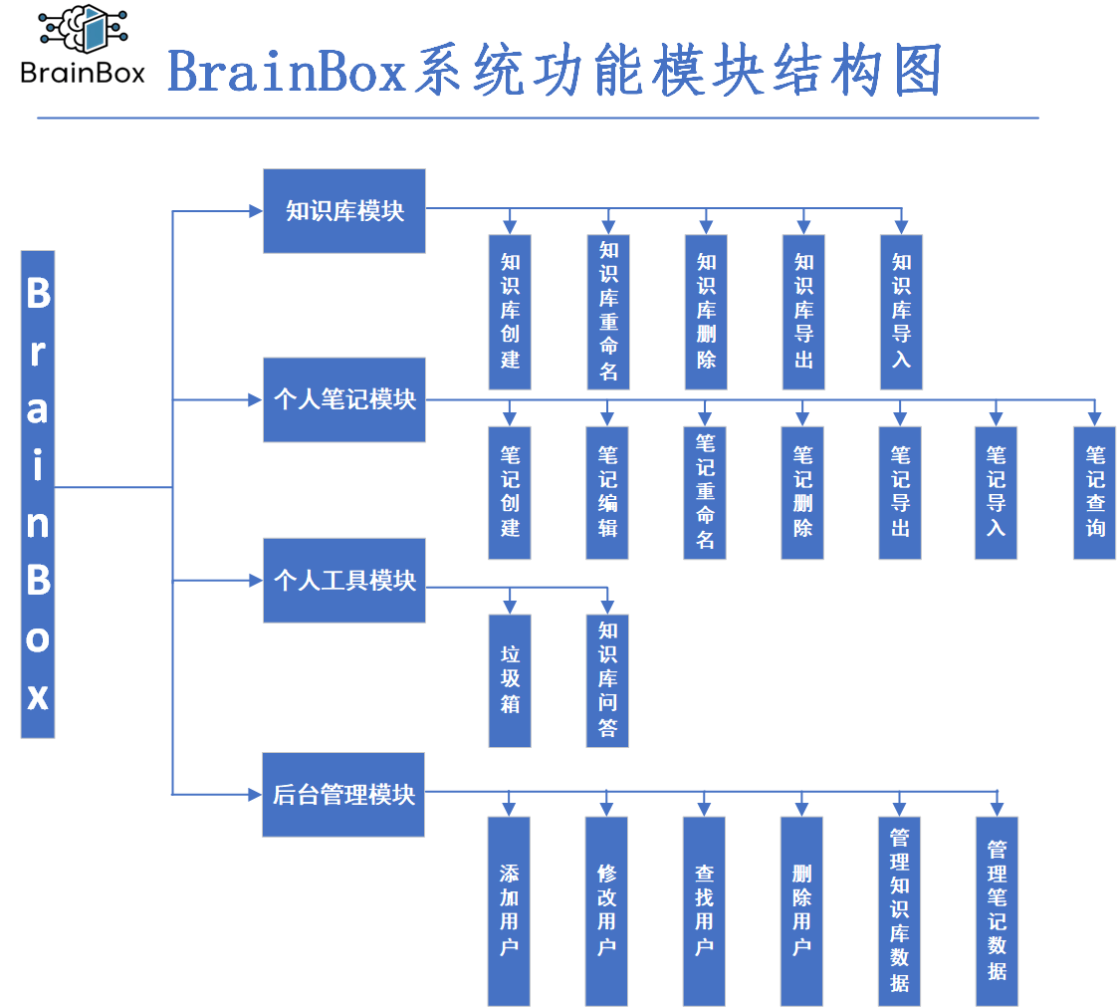

1.知识库模块
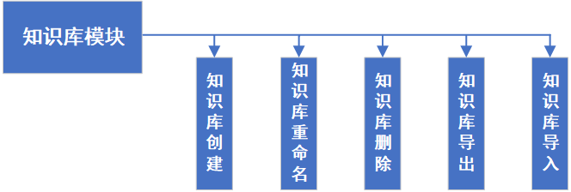

1.1知识库创建
1）、初始化BrainBox主界面
2）、用户点击界面上知识库创建按钮
3）、导航栏提示新建空知识库
4）、后台数据库保存用户新建的知识库

1.2知识库重命名
1）、初始化BrainBox主界面
2）、用户点击界面上某个知识库
3）、用户对该知识库的名称进行修改
4）、后台数据库更新数据
5）、展示更新后的界面

1.3知识库删除
1）、初始化BrainBox主界面
2）、用户点击界面上某个知识库
3）、用户点击删除知识库按钮
4）、后台数据库删除该知识库
5）、展示更新后的界面

1.4知识库导出
1）、初始化BrainBox主界面
2）、用户点击界面上某个知识库
3）、用户点击知识库导出按钮
4）、后台数据库导出该知识库为本地文件

1.5知识库导入
1）、初始化BrainBox主界面
2）、用户点击界面上知识库导入按钮
3）、用户选择本地保存的知识库文件
4）、后台数据库保存知识库
5）、更新页面，提示知识库导入成功

2.个人笔记模块
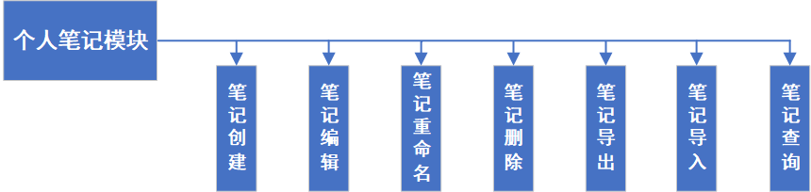

2.1笔记创建
1）、初始化BrainBox主界面
2）、用户点击界面上笔记创建按钮
3）、主窗口展示对应的新建空笔记界面
4）、用户在空笔记中输入信息
5）、数据库保存用户新建的笔记

2.2笔记编辑
1）、初始化BrainBox主界面
2）、用户点击界面上的某条笔记
3）、主窗口展示对应的笔记内容界面
4）、用户编辑修改笔记中的内容
5）、数据库保存用户更改后的笔记

2.3笔记重命名
1）、初始化BrainBox主界面
2）、用户点击界面上的某条笔记
3）、用户输入笔记新名称并点击保存
4）、后台数据库更新笔记信息
5）、显示修改后的笔记

2.4删除笔记
1）、初始化BrainBox主界面
2）、用户点击界面上的某条笔记
3）、用户点击笔记删除按钮
4）、后台数据库删除该条笔记
5）、更新该笔记删除后的页面

2.5笔记导出
1）、初始化BrainBox主界面
2）、用户点击界面上的某条笔记
3）、用户点击笔记导出按钮
4）、后台数据库将该笔记导出到用户本地
5）、提示笔记导出成功

2.6笔记导入
1）、初始化BrainBox主界面
2）、用户点击界面上的笔记导入按钮
3）、用户选择本地保存的笔记
4）、后台数据库保存笔记
5）、更新页面，提示笔记导入成功

2.7 笔记查询
1）、初始化BrainBox主界面
2）、用户在界面上的搜索框中输入关键词
3）、服务器从数据库中筛选出相关的个人笔记
4）、将查询的相关笔记呈现在主界面

3.个人工具模块
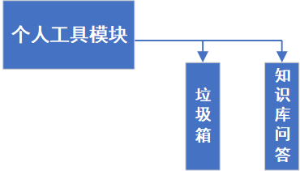

3.1 垃圾箱
1）、初始化BrainBox主界面
2）、用户点击选中界面上的垃圾箱按钮
3）、界面显示用户15天内删除的所有知识库和笔记
4）、用户可选中对应的知识库或笔记并点击还原按钮
5）、后台数据库更新信息
6）、界面显示用户选中内容已还原

3.2 知识库问答
1）、初始化BrainBox主界面
2）、后台数据库自动将用户所有知识库中的笔记内容进行建立私有向量数据库并融入大模型中
3）、用户点击AI助手按钮，与AI大模型进行问答
4）、服务器调用大语言模型与用户对话
5）、大模型利用互联网信息在回答中提供相关的个人知识查询链接

4.后台管理模块
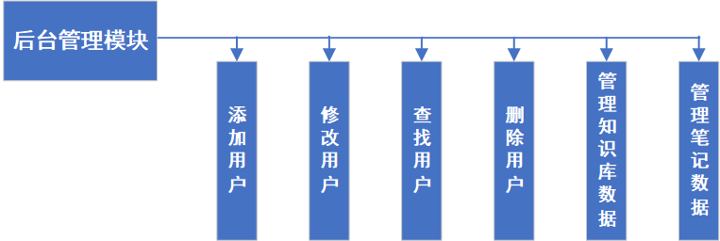

4.1 添加用户
1）、管理员登入BrainBox后台界面
2）、管理员添加用户账号信息
3）、后台数据库保存更新信息

4.2 修改用户
1）、管理员登入BrainBox后台界面
2）、管理员修改用户账号信息
3）、后台数据库保存更新信息

4.3 查找用户
1）、管理员登入BrainBox后台界面
2）、管理员输入用户账号
3）、后台数据库查找该用户信息
4）、界面显示该用户的全部信息

4.4 删除用户
1）、管理员登入BrainBox后台界面
2）、管理员删除用户账号信息
3）、后台数据库保存更新信息

4.5 管理知识库数据
1）、管理员登入BrainBox后台界面
2）、管理员点击知识库数据管理按钮
3）、界面显示知识库数据及其对应用户
4）、管理员可对用户知识库内容进行审核

4.6 管理笔记数据
1）、管理员登入BrainBox后台界面
2）、管理员点击笔记数据管理按钮
3）、界面显示笔记数据及其对应用户
4）、管理员可对用户笔记内容进行审核

四、模块定义
模块 | 组件 | 规格/内容
知识库模块 | 知识库创建 | 个人知识库创建主要是用户通过点击个人知识库的新建按钮，创建一个用户个人的知识库。
 | 知识库查询 | 个人知识库查询主要是用户通过点击搜索栏中查询知识库按钮并输入查找信息，平台查找相关知识库并显示给用户。
 | 知识库重命名 | 用户在主界面通过点击某个知识库来修改个人知识库的名称。
 | 知识库删除 | 用户在主界面通过选中某个知识库后点击删除按钮来删除该个人知识库及该知识库中的全部笔记。
 | 知识库导出 | 用户在主界面通过选中某个知识库后点击导出按钮，将个人知识库及该知识库中的全部笔记保存导出为本地文件。
 | 知识库导入 | 用户在主界面单击知识库导入按钮后，选择本地个人知识库文件导入他人分享的知识库信息。
个人笔记模块 | 笔记创建 | 用户通过选中某个个人知识库后，点击新建笔记按钮即可创建一个新的个人笔记。
 | 笔记编辑 | 用户通过选中某个个人笔记后，主窗口将展示该笔记的内容，用户可直接在主窗口对该笔记内容进行编辑修改。
 | 笔记重命名 | 用户在主界面直接点击笔记可对其重命名。
 | 删除笔记 | 用户选中某个个人笔记后，点击删除笔记按钮即可将该笔记直接删除。
 | 笔记导出 | 用户选中某个个人笔记后，点击导出笔记按钮即可将该笔记保存并导出为本地文件。
 | 笔记导入 | 用户在主界面单击笔记导入按钮后，可选择本地个人笔记文件导入他人分享的笔记。
 | 笔记查询 | 用户在搜索栏输入信息，服务器自动筛选相关的个人笔记并呈现在主界面。
个人工具模块 | 垃圾箱 | 垃圾箱可保留用户删除的知识库或笔记信息。
 | 知识库问答 | 后台自动对用户所有知识库进行建立私有向量数据库，用户可直接对更新后的大模型进行个性化问答，同时大模型利用互联网信息在回答中提供相关的个人知识查询链接。
后台管理模块 | 添加用户 | 管理员添加用户账号信息
 | 修改用户 | 管理员修改用户账号信息
 | 查找用户 | 管理员输入用户账号查找该用户信息
 | 删除用户 | 管理员删除用户账号信息
 | 管理知识库数据 | 管理员可对用户知识库内容进行审核管理
 | 管理笔记数据 | 管理员可对用户笔记内容进行审核管理

第五部分 E-R实体设计

一、E-R实体结构图
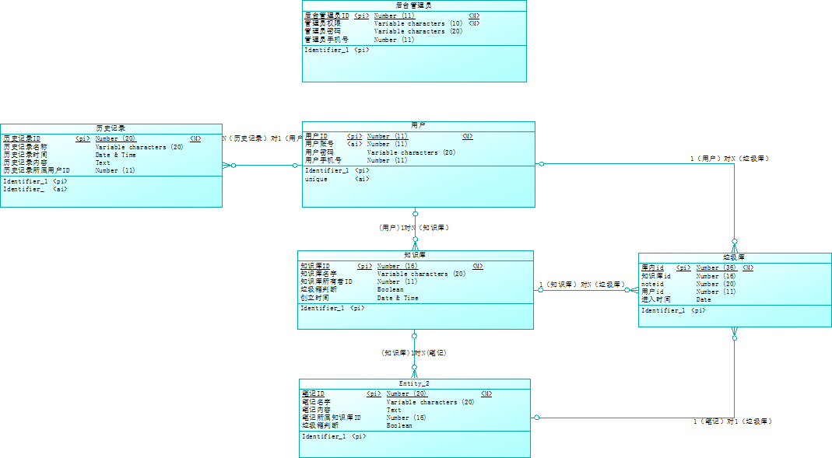

二、实体描述

1、用户实体描述
编号 | 数据项 | 建议存储名 | 数据类型 | 长度或精度 | 主键
1 | 用户ID | UID | Number | 11 | T
2 | 用户账号 | UAC | Number | 11 | F
3 | 用户密码 | UPW | Varchar | 20 | F
4 | 用户手机号 | UTEL | Number | 11 | F

2、知识库实体描述
编号 | 数据项 | 建议名字 | 存储类型 | 长度或精度 | 主键
1 | 知识库ID | KNDB_ID | Number | 16 | T
2 | 知识库名字 | KNDB_NAME | Varchar | 20 | F
3 | 知识库所有者ID | KNDB_O_ID | Number | 11 | F
4 | 创立时间 | Create_time | Date & Time |  | F

3、笔记实体描述
编号 | 数据项 | 建议存储名 | 数据类型 | 长度或精度 | 主键
1 | 笔记ID | N_ID | Number | 20 | T
2 | 笔记名字 | N_NAME | Varchar | 20 | F
3 | 笔记内容 | N_CON | Text | 65535 | F
4 | 创立时间 | C_TIME | Date&time |  | F

4、管理员实体描述

编号 | 数据项 | 建议存储名 | 数据类型 | 长度或精度 | 主键
1 | 后台管理员ID | MIN_ID | Number | 11 | T
2 | 管理员权限 | MIN_P | Varchar | 10 | F
3 | 管理员密码 | MIN_PWD | Varchar | 20 | F
4 | 管理员手机号 | MIN_TEL | Number | 11 | F

5、历史记录管理实体描述

编号 | 数据项 | 建议存储名 | 数据类型 | 长度或精度 | 主键
1 | 历史记录ID | H_ID | Number | 20 | T
2 | 历史记录名称 | H_NAME | Varchar | 20 | F
3 | 历史记录时间 | H_TIME | Date & Time |  | F
4 | 历史记录内容 | H_T | Text | 65535 | F
5 | 历史记录用户ID | H_O_ID | Number | 11 | F

6、垃圾箱管理实体描述
编号 | 数据项 | 建议存储名 | 数据类型 | 长度或精度 | 主键
1 | 库内id | 库内id | Number | 36 | T
2 | 知识库id | kndb_id2 | Number | 16 | F
3 | noteid | note_id2 | Number | 20 | F
4 | 用户id | user_id2 | Number | 11 | F
5 | 进入时间 | in_time | Date & time |  | F

第六部分 总体设计

一、系统逻辑架构设计
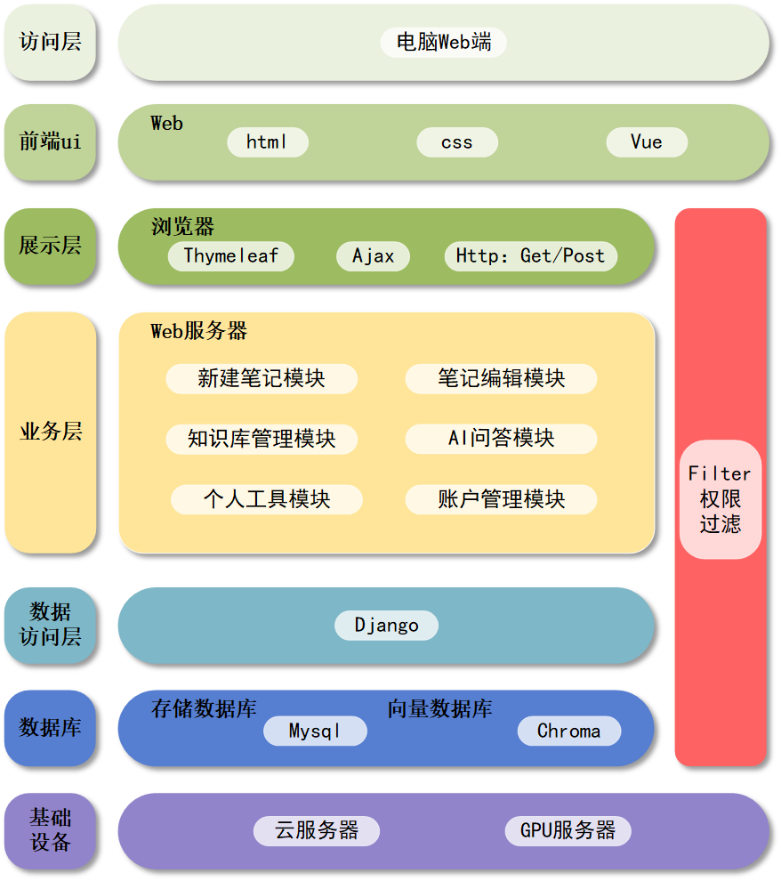

二、物理架构设计
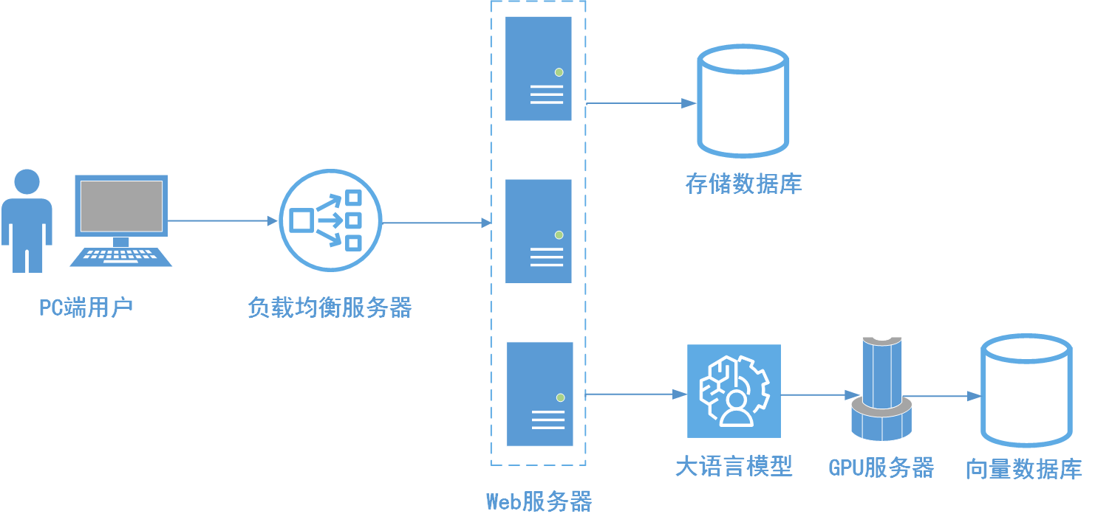

1、客户端
电脑端可以使用浏览器访问，建议使用Chrome浏览器。手机端以及智能定位设备可以作为定位数据上传设备。

2、负载均衡服务器
系统使用负载均衡服务器实现http请求的分发请求。分配到不同的web服务器解决系统的并发问题。本系统采用软件的解决方式，即nginx负载均衡服务器。

3、web服务器
系统采用多个服务器处理客户端的http请求。并且返回http应答。

4、大语言模型
系统需使用大语言模型为用户提供问答功能与笔记的总结功能，系统采用清华智谱作为基础模型，并采用Prefix Turing或P-Tuning对大模型进行微调。

5、存储数据库
系统使用mysql数据库存储用户以及系统数据。Mysql版本为8.0及以上。

6、GPU服务器
系统使用东南大学大数据中心提供的GPU算力进行模型训练。

7、向量数据库
大语言模型需要向量数据库进行训练，系统将采用Chroma作为向量数据库。

三、技术架构设计

1、Nginx
Nginx (engine x) 是一个高性能的HTTP和反向代理web服务器，同时也提供了IMAP/POP3/SMTP服务。
Nginx 可以在大多数 Unix Linux OS 上编译运行，并有 Windows 移植版。 Nginx 的1.20.0稳定版已经于2021年4月20日发布，一般情况下，对于新建站点，建议使用最新稳定版作为生产版本，已有站点的升级急迫性不高。Nginx 的源代码使用 2-clause BSD-like license。
Nginx作为负载均衡服务：Nginx 既可以在内部直接支持 Rails 和 PHP 程序对外进行服务，也可以支持作为 HTTP代理服务对外进行服务。Nginx采用C进行编写，不论是系统资源开销还是CPU使用效率都比 Perlbal 要好很多。

2、MVC模式
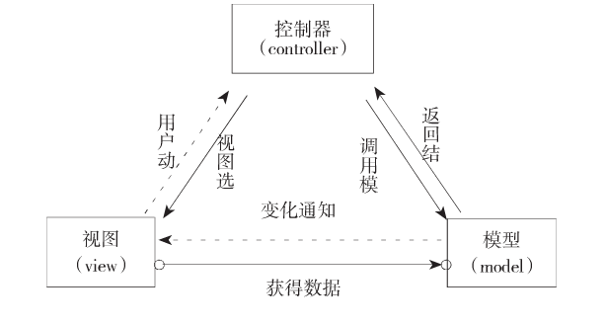
V即View视图是指用户看到并与之交互的界面。比如由html元素组成的网页界面，或者软件的客户端界面。MVC的好处之一在于它能为应用程序处理很多不同的视图。在视图中其实没有真正的处理发生，它只是作为一种输出数据并允许用户操作的方式。
M即model模型是指模型表示业务规则。在MVC的三个部件中，模型拥有最多的处理任务。被模型返回的数据是中立的，模型与数据格式无关，这样一个模型能为多个视图提供数据，由于应用于模型的代码只需写一次就可以被多个视图重用，所以减少了代码的重复性。
C即controller控制器是指控制器接受用户的输入并调用模型和视图去完成用户的需求，控制器本身不输出任何东西和做任何处理。它只是接收请求并决定调用哪个模型构件去处理请求，然后再确定用哪个视图来显示返回的数据。

3、VUE
Vue 是一个用于构建动态网页应用的 JavaScript 框架，以其声明式渲染和组件系统而闻名。它允许开发者通过简洁的模板语法和响应式数据绑定，构建复杂的用户界面。Vue 的设计初衷是作为库的核心，易于被其他项目集成，同时它的生态系统支持开发大型单页应用。Vue 也支持服务器端渲染和渐进式增强，以满足不同规模项目的需求。

4、MySQL存储数据库
MySQL是一个关系型数据库管理系统，由瑞典MySQL AB 公司开发，属于 Oracle 旗下产品。MySQL 是最流行的关系型数据库管理系统之一，在 WEB 应用方面，MySQL是最好的 RDBMS (Relational Database Management System，关系数据库管理系统) 应用软件之一。
MySQL是一种关系型数据库管理系统，关系数据库将数据保存在不同的表中，而不是将所有数据放在一个大仓库内，这样就增加了速度并提高了灵活性。

5、Redis高速缓存数据库
Redis（Remote Dictionary Server )，即远程字典服务，是一个开源的使用ANSI C语言编写、支持网络、可基于内存亦可持久化的日志型、Key-Value数据库，并提供多种语言的API。
Redis 是一个高性能的key-value数据库。 redis的出现，很大程度补偿了memcached这类key/value存储的不足，在部 分场合可以对关系数据库起到很好的补充作用。
Redis支持主从同步。数据可以从主服务器向任意数量的从服务器上同步，从服务器可以是关联其他从服务器的主服务器。这使得Redis可执行单层树复制。存盘可以有意无意的对数据进行写操作。由于完全实现了发布/订阅机制，使得从数据库在任何地方同步树时，可订阅一个频道并接收主服务器完整的消息发布记录。同步对读取操作的可扩展性和数据冗余很有帮助。
Redis官方测试结果测试完成了50个并发执行100000个请求。设置和获取的值是一个256字节字符串。Linux box是运行Linux 2.6,这是X3320 Xeon 2.5 ghz。文本执行使用loopback接口(127.0.0.1)。结果:读的速度是110000次/s,写的速度是81000次/s 。

6、Langchain
LangChain 是一个创新的开源框架，专门设计用于构建和部署由大型语言模型（LLMs）驱动的应用程序。它通过提供模块化的构建块和组件，简化了开发流程，并支持与各种数据源和工具的连接，赋予了语言模型数据感知和主动交互的能力。LangChain 使得开发者能够快速启动和运行复杂的用例，如个人助理、知识管理、内容创作等，同时提供了一系列工具来增强应用程序的可观察性、调试和评估。

7、P-Tuning
P-tuning 是一种针对大型预训练语言模型（PLM）的参数高效微调技术，它通过在模型输入中插入可训练的提示（Prompt）Token来适配不同的下游任务，而不是调整整个模型的参数。这种方法可以有效减少计算和存储需求，同时提高模型在特定任务上的表现。P-tuning 特别适用于需要捕捉输入序列中特定位置信息的任务，例如序列标注或文本生成等场景。P-tuning 的核心思想是在输入序列的特定位置插入额外的提示Token，使模型能更好地理解任务需求，通过训练这些Token来提升模型性能 。

8、RAG技术
RAG（Retrieval-Augmented Generation，检索增强生成）是一种先进的技术框架，它结合了信息检索和大型语言模型的能力，以生成准确且符合上下文的文本。RAG技术通过从知识库或数据源检索相关信息，并利用这些信息来辅助语言模型生成回答，从而提高了输出的准确性和相关性。这种技术特别适用于需要引入最新信息或特定领域知识的场合，能够有效减少模型幻觉，即模型在没有答案的情况下提供虚假信息的问题。
RAG的核心优势在于其能够提供及时更新的知识，增强用户信任度，同时为开发人员提供更多的控制权。此外，RAG允许开发者通过来源归属来呈现准确的信息，增强了输出的可解释性。RAG的工作流程包括从外部数据源检索相关信息，将用户查询和检索到的信息一起提供给语言模型，以及利用新知识及其训练数据来创建更好的响应。

第七部分 用户界面设计

一、界面布局设计

1、注册登录界面风格
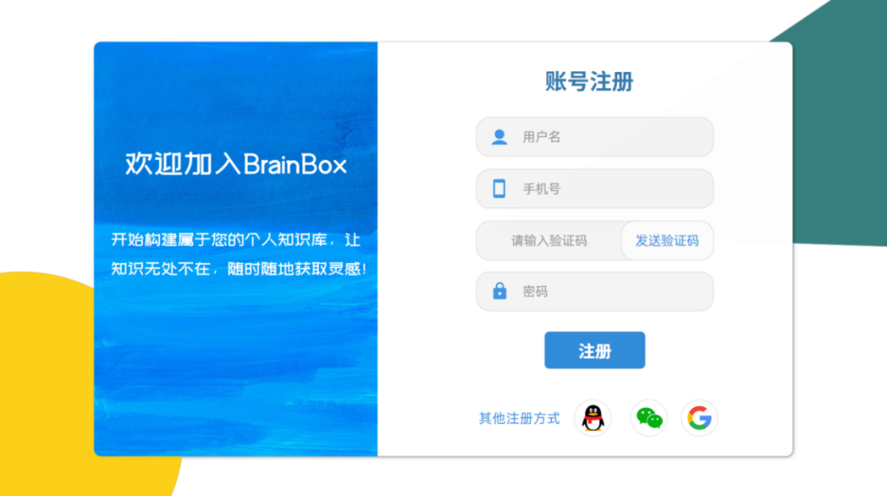
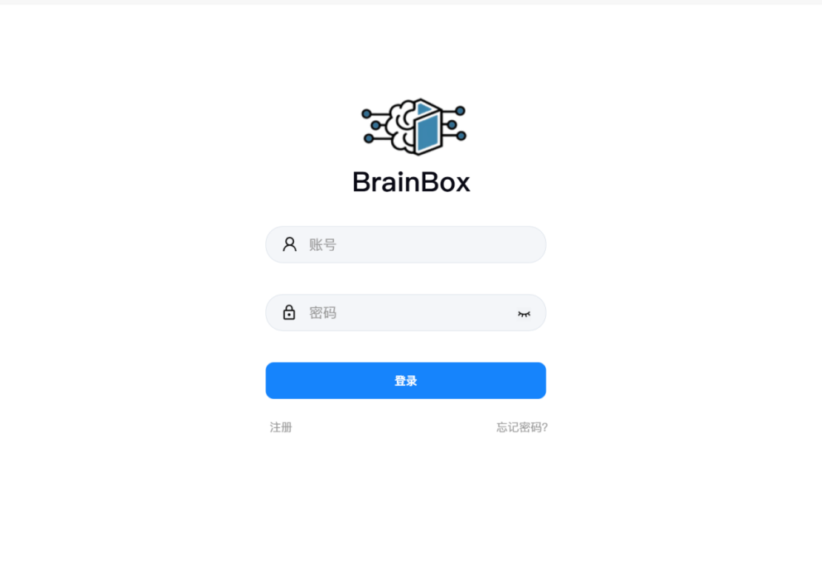

2、主界面风格
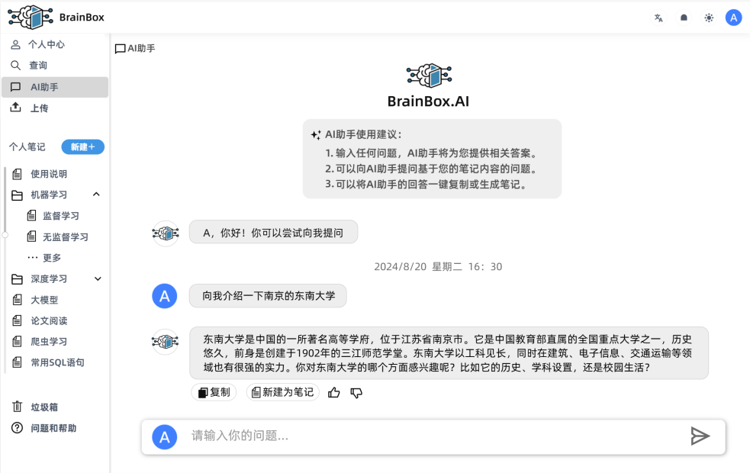
1）、点击个人笔记、AI助手、个人中心分别进入对应模块。
2）、主界面中显示AI问答界面。

二、业务界面风格展示

1、风格展示
个人笔记界面
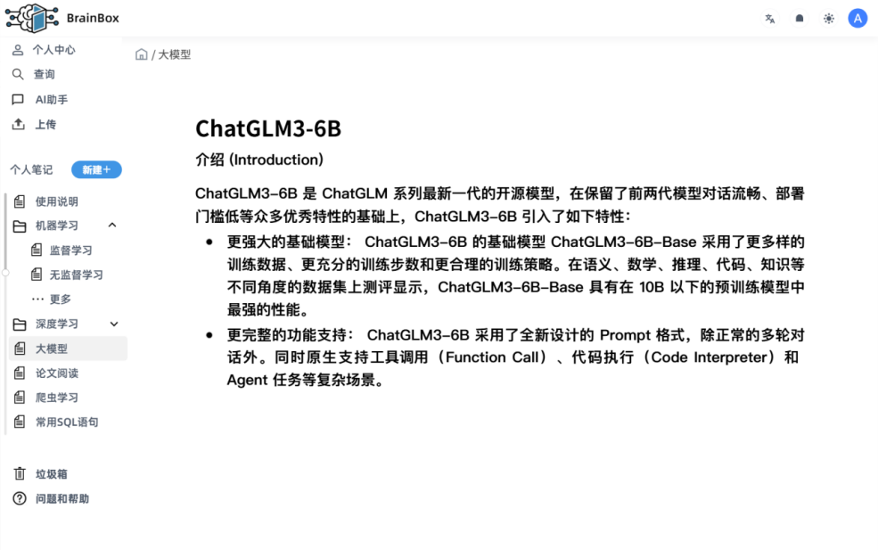

第八部分 运行环境和部署

一、运行环境

1、客户机器环境：
1）Intel i7 或以上微处理器（CPU）；
2）Microsoft Windows 10 或 11 操作系统；
3）8GB以上内存，建议使用16GB内存；
4）WEB：Chromium内核浏览器，建议使用Chrome浏览器；
5）移动开发环境：Android 11 或以上版本，鸿蒙 2.0 或以上版本，iOS 14 或以上版本

2、服务器：
1）OS：Linux Ubuntu 20.04 或以上版本
2）32GB以上内存，建议使用64GB内存；
3）1TB以上的硬盘空间，用于存储模型和数据；
4）Python 3.8 或以上版本
5）DB：PostgreSQL 13.* 或以上版本
6）应用服务器：Flask 2.x 或以上版本

3、开发环境：
项目 | 名称 | 版本
开发平台 | Python | 3.8
开发工具 | anaconda | 4.8.3
页面开发工具 | HBuilderX | V4.24
定位模块开发工具 | Android Studio | 3.5.2
代码管理工具 | Git | -
测试工具 | Apifox | 2.2.33

二、系统性能要求
# | 项目 | 模块 | 级别 | 技术参数
1 | 设计实现技术指标 | 系统架构 | A | 平台用户采用B/S模式
2 |  | 面向对象开发语言与框架 | A | 采用python开发语言和Django开发框架
3 |  | 注释和文档 | A | 符合CMMI软件开发过程标准文档（至少提供：需求，概要、详细设计，测试报告，部署和环境，用户手册），代码注释量>=30%
4 |  | 模块化和适合实训 | A | SOA设计、模化块，保证系统各模块单元较强的独立性，适合实训教学
5 |  | 测试覆盖率 | A | 功能覆盖率>=100%，业务覆盖率>=100%，语言覆盖率>=100%，逻辑覆盖率>=80%
6 | 资源利用率要求 | CPU占用率 | B | <=50%利用率（附近标准配置）
7 |  | 内存使用率 | B | <=75%利用率（附近标准配置）
8 | 响应时间要求 | 服务器 | B | <=100ms（附近标准配置）
9 |  | 网络 | B | <=100ms（附近标准配置）
10 |  | 客户端 | B | <=5ms（附近标准配置）
11 | 系统稳定性要求 | 成熟性 | A | 真实的用户成功使用本系统
12 |  | 稳定性 | A | 无故障运行时间>=365天，系统恢复时间<=2小时
13 |  | 先进性 | B | 采用Windows10及以上版本
14 |  | 典型意义 | B | 项目具有典型意义，有推广价值
15 | Web服务接口要求 | WebService服务器端 | A | 支持协议定制，支持安全过滤，支持消息队列，多种模式重发，支持成功检测，消息延迟<=2s，丢包<=0.001%
16 |  | WebService移动终端 | A | 支持协议定制，支持安全过滤，支持消息队列，多种模式重发，支持成功检测，消息延迟<=2s，丢包<=0.001%
17 |  | MAP平台端 | A | 消息延迟<=2s，丢包<=0.001%
18 | 集成部署环境 | 服务器 | A | Linux操作系统
19 |  | 数据库 | A | Mysql8.0及以上数据库系统
20 |  | PC电脑 | A | Windows10及以上

